**THÊM MÁY BAY**

+ Sơ đồ luồng dữ liệu:

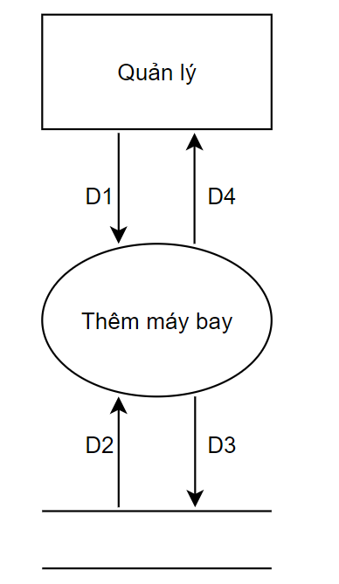

- Giải thích:

* D1: Nhập các thông tin về máy bay: số hiệu máy bay, mã hãng hàng không, số ghế thường, số ghế thương gia, tổng số ghế. Bắt buộc nhập đầy đủ các thông tin, không được để trống.
* D2: Kiểm tra cơ sở dữ liệu đã tồn tại số hiệu máy bay hay chưa.
* D3: Lưu vào cơ sở dữ liệu các thông tin đã nhập sau khi đã kiểm tra các dữ liệu hoàn tất.
* D4: Không có.

- Thuật toán:

* Bước 1: Kết nối cơ sở dữ liệu
* Bước 2: Nhận thông tin từ D1
* Bước 3: Kiểm tra điền đầy đủ thông tin
* Bước 4: Kiểm tra số hiệu máy bay đã tồn tại trong cơ sở dữ liệu hay chưa.
* Bước 5: Nếu không điền đầy đủ thông tin hoặc số hiệu máy bay đã tồn tại thì tới bước 7
* Bước 6: Lưu D3 vào cơ sở dữ liệu
* Bước 7: Đóng kết nối cơ sở dữ liệu
* Bước 8: Kết thúc

- Mockup:

Sau khi bấm nút “Thêm” thì chúng ta sẽ có giao diện sau:

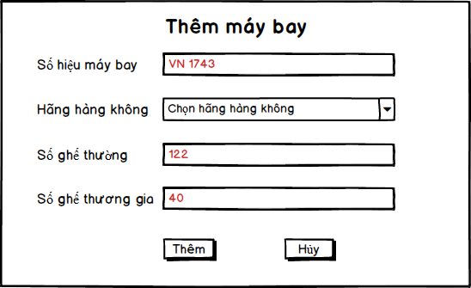

(6)

(5)

(4)

(3)

(1)

(2)

Chú thích:

(1) Nhập số hiệu máy bay

(2) Chọn hãng hàng không của máy bay

(3) Nhập số lượng ghế thường của máy bay

(4) Nhập số lượng ghế thương gia của máy bay

(5) Nhấn nút “Thêm” để thêm máy bay

(6) Nhấn nút “Hủy” nếu bạn muốn hủy hành động thêm máy bay